TERRE ACTIONS
Atelier : Co-responsables de la planète, et le travail ?!...
PPPP, Petit Projet Pratique et Possible, P⁴

Rencontre du 13/01/2018 de 15h à 18h à la chapelle Notre Dame.
Nous étions 12 (Anne, Jérôme, Cécile, Florence, Marie-Emmanuel, Guillaume, Marie-Dominique, Marie-Claude, Roselyne, Cathy, Antoine, Imad (responsable scouts) ) + 10 jeunes guides et scouts.

Objectif : Réalisation de l’ARBRE TERRE ACTIONS.
« Cet arbre devra être transportable. Il pourra être mis en extérieur par exemple sur la Place Jean-Paul II, ponctuellement devant le marché, etc…). Sur ses feuilles chacun pourra écrire ses actions d’écologie intégrale (sauvegarde de la planète, des relations) ». (Rappel du CR précédent)

Pour commencer notre après-midi il est nécessaire d’avoir un temps de connaissance entre nous et avec Imad et les jeunes scouts. Après le temps de présentation du projet il faut se lancer dans la réalisation du travail !!!

Grande réflexion et perplexité pour savoir comment élaborer le pot qui servira de support à l’arbre. Enfin c’est décidé et tout démarre. Les « hommes » sont davantage dans la construction du pot et de l’arbre (avec une attention avec le matériel : les scies, la perceuse…) avec la collaboration des sœurs et des jeunes. Les femmes écrivent sur les feuilles (morceaux de cagettes, écorce d’arbres…) les actions préservant la planète terre (actes simples et concrets), d’autres jeunes ont décidé d’ajouter une cage à oiseaux.

Tout cela s’organise. Nous avons la chance d’être dans la salle donnant accès à l’extérieur (pour la constitution de l’arbre et du pot c’est mieux) et il ne pleut pas même s’il fait un peu frais quand même. Un petit goûter, une boisson chaude pour certains sont fort appréciés.

Et l’arbre est réalisé avant la fin du temps imparti et il trône le soir même à l’entrée de la chapelle pour accueillir les paroissiens pour la messe de 18h. Puis il sera rentré pour être mis dans le lieu d’entrée de la chapelle.

Et maintenant quelle suite ?
Le bilan le samedi 03.02.18 de 10h à 12h pour relire en parti ou l’ensemble selon les participants présents.
Des questions seront prévues (préparées par les sœurs) pour aider à cet exercice.
Chacun de nous est invité à rappeler cette rencontre.

Ce sera la fin du PPPP.

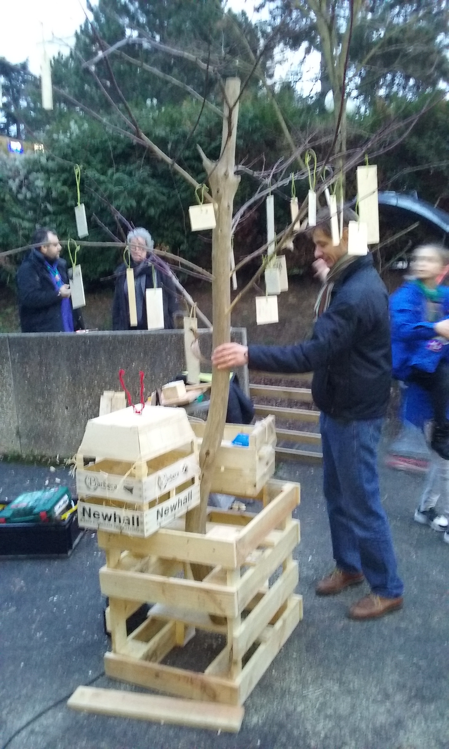
Et après ? Est prévu le samedi 17 mars une journée sur Paris sur le thème de : l’humain au cœur du travail : Journée avec des témoignages et un apport avec Jacques BILLON, bibliste. Attention : Il faudra s’inscrire.

Et une soirée (mais nous n’avons pas encore la date) avec une jeune femme faisant une thèse sur ce sujet : transition écologique/évolution du travail

A bientôt

